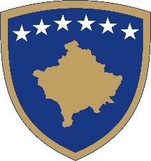

Republika e Kosovës

Republika Kosova - Republic of Kosovo

Qeveria - Vlada - Government

MINISTRIA E MBROJTJES
MINISTARSTVO ODRBRANE / MINISTRY OF DEFENSE

PLANI I PROCESIT TË KONSULTIMIT PUBLIK PËR PROJEKT RREGULLOREN PËR PROTOKOLLIN DHE CEREMONIALIN USHTARAK ZYRTAR TË FSK-së

Planifikimi i procesit të konsultimit me publikun

Përcaktimi i kornizës kohore të procesit të konsultimit me publikun | 15 ditë pune
Identifkimi i palëve të interesuara dhe publikut për procesin e konsultimit publik; | Procesi i konsultimeve publike me shoqërinë civile dhe grupet e interesit
Identifkimi i burimeve, mjeteve, formave dhe mënyrave të nevojshme për procesin e konsultimit publik; | Ministria e Mbrojtjes
Përcaktimi i mënyrës së mbledhjes së përgjigjeve/ rekomandimeve përkatëse dhe adresimin e tyre | Platforma , dërgimi me posten elektronike zyrtare ne institucione qe ndikon Projekt rregullorja

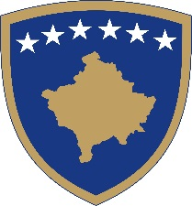

Republika e Kosovës

Republika Kosova - Republic of Kosovo

Qeveria - Vlada - Government

MINISTRIA E MBROJTJES
MINISTARSTVO ODRBRANE / MINISTRY OF DEFENSE

PLANNING THE PUBLIC CONSULTATION PROCESS FOR THE DRAFT REGULATION ON KSF MILITARY OFFICIAL PROTOCOL AND CEREMONIAL

Planning the public consultation process
Defining the timeline of the public consultation process | 15 Days
Identifying the stakeholders and public to be part of the public consultation process; | Public consultation process with civil society and groups of interests
Identifying the resources, means, forms and ways which are necessary for the public consultation process; | Ministry of Defence
Defining the way to collect the relevant responses/recommendations and address them | Platform, sending by official e-mail to institutions affected by the draft regulation

Republika e Kosovës

Republika Kosova - Republic of Kosovo

Qeveria - Vlada - Government

MINISTRIA E MBROJTJES
MINISTARSTVO ODRBRANE / MINISTRY OF DEFENSE

PLAN PROCESA JAVNIH KONSULTACIJA O NACRT PRAVILNIK O PROTOKOLU I VOJNOG ZVANIČNOG CEREMONIALA KBS-a

Planiranje procesa konsultacija sa javnošću
Utvrđivanje vremenskog okvira procesa javnih konsultacija | 15 Dana
Identifikacija zainteresovanih strana i javnosti za proces javnih konsultacija; | Proces javnih konsultacija sa civilnim društvom i interesnih grupa
Identifikacija resursa, sredstava, formi i načina neophodnih za proces javnih konsultacija; | Ministrarstvo Odbrane
Utvrđivanje načina prikupljanja odgovora/ odgovarajućih preporuka i njihovo adresiranje | Platforma, slanje preko službene elektronske pošte u institucijama na koje utiče Nacrt pravilnika

